# 

Especificación de Requerimiento de Software

kitchen Course

Jonnathan Campoberde

Patricio Fajardo

**Tabla de Contenidos**

**Historial de Revision** **3**

**Introducción** **4**

**Propósito** **4**

**Definiciones, Acrónimos y Abreviaturas** **4**

**Audiencia** **4**

**Alcance del Producto** **4**

**Referencias** **5**

**Descripción General** **5**

**Perspectiva del Producto** **5**

**Arquitectura del sistema** **5**

**Clase de Usuarios y Características** **6**

**Entornos Operativos** **7**

**Restricciones de diseño e implementación** **7**

**Requerimientos de Usuario** **7**

**Requerimientos de usuario relacionados al registro y actualización de la información de los usuarios (RAIU)** **7**

**Requerimientos de usuario relacionado a publicación de un Curso de Cocina (RUPCC)** **8**

**Requerimientos de usuario relacionado a la calificación de un curso de cocina (RUCCC)** **8**

**Suposiciones y dependencias** **9**

**Características del sistema** **9**

**Subsistema de registro y actualización de la información de los usuarios (RAIU)** **9**

**Descripción** **9**

**Diagrama de casos de uso** **9**

**Diagrama de secuencia del caso de uso** **10**

**Requisitos funcionales** **12**

**Subsistema de Publicación de un Curso de Cocina** **16**

**Descripción** **16**

**Diagrama de casos de uso** **16**

**Diagrama de secuencia del caso de uso** **17**

**Requerimientos Funcionales** **20**

**Subsistema de Calificación de un Curso** **24**

**Descripción** **24**

**Diagrama de Casos de uso** **24**

**Diagrama de secuencia del caso de uso** **24**

**Requerimientos Funcionales** **25**

**Requerimientos no funcionales** **28**

**Desempeño** **28**

**Seguridad** **29**

**Disponibilidad** **30**

**Otros requerimientos** **30**

**Requerimientos (funcionales o no) del dominio** **30**

## Historial de Revision

|  |  |  |  |
| --- | --- | --- | --- |
| **Fecha** | **Versión** | **Comentarios** | **Autor** |
| 12 - Abril - 2020 | 1.0 | Versión Inicial | Equipo de trabajo |
|  |  |  |  |
|  |  |  |  |

## Introducción

En esta sección se ofrece una descripción general de todo lo incluido en este documento. Adicional, se describe el propósito de este documento y se proporciona una lista de abreviaturas y definiciones útiles para la comprensión del lector.

### Propósito

El propósito de este documento es dar una descripción detallada de los requerimientos para kitchen Course, un sistema de educación virtual, en el cual se impartirá un curso rapido de cocina, donde una persona tendrá la posibilidad de publicar un curso que sea rápido es decir no dure mucho y se explique lo esencial para desarrollar un plato o receta de cocina, este curso será publicado en una página web que estará disponible para el público en general en internet. Cabe destacar que los videos van a estar diseñados para un público que tenga un edad de entre 20 y 60 años. En este documento se puede encontrar toda la documentación necesaria para que el lector entienda el funcionamiento del producto final resultado del proyecto. Esta especificación se ha estructurado basándose en las directrices dadas por el estándar IEEE: Práctica Recomendada para Especificaciones de Requisitos Software ANSI/IEEE 830, 1998.

### Definiciones, Acrónimos y Abreviaturas

***Tabla 1:*** *Definiciones, Acrónimos y Abreviaturas****.***

|  |  |
| --- | --- |
| **TÉRMINO** | **DEFINICIÓN** |
| **Administrador** | Persona que administra el sistema, teniendo acceso a todo el sistema. |
| **Tutor** | Persona que crea un curso de cocina para publicarlo en el sistema. |
| **ERS** | Documento de Especificación de Requerimientos de Software. |
| **Recomendaciones** | Sugerencias que el sistema muestra. |
| **Usuario Visitante** | Persona que no está registrada en el sistema por lo que solo puede ver dicha información más no puede tomar un curso o publicar un curso. |

### Audiencia

El presente documento de especificación de requerimientos está dirigido a los desarrolladores del sistema, y personas que deseen poner un curso rapido de cocina en la plataforma. También será dirigido al equipo de desarrollo del software que le permite conocer el ciclo de vida de desarrollo, evolución y mantenimiento, ya que el documento da a detalle el funcionamiento del sistema.

### **Alcance del Producto**

El sistema tiene como objetivo conectar a personas que pueden compartir sus conocimiento de gastronomía de forma virtual, es decir realizar videos de corto tiempo y compartir con persona de entre 20 y 60 años que necesitan en casa realizar algún plato en específico y no saben cómo hacerlo.

kitchen Course es un aplicación web que tiene contenido multimedia de gastronomía que será publicado por chefs o algún aficionado a la cocina, donde el usuario tendrá la posibilidad de seguir un curso de como preparar un plato, de una manera que se explica en dicho video lo más importante y en un corto tiempo.

### Referencias

|  |  |
| --- | --- |
| **TÍTULO DEL DOCUMENTO** | **REFERENCIA** |
| Standard IEEE 830 - 1998 | IEEE |

## Descripción General

Está sección tiene el objetivo de dar a conocer acerca del funcionamiento de los sistemas externos que serán usados para el correcto funcionamiento del sistema kitchen Course. Así como también de los subsistemas con lo que se interactúa para llevar a cabo todas sus funcionalidades, características de los usuarios que intervienen en este sistema, restricciones, suposiciones y distintas dependencias, todas ellas descritas de forma correcta y concisa, sin presentar detalle engorroso.

## Perspectiva del Producto

En el sistema kitchen Course es un producto diseñado para trabajar tanto en entornos móviles como en la WEB, lo que permitirá su uso de forma rápida y coordinada por parte de los diferentes usuarios, permitiendo una interacción entre diferentes módulos de una manera coordinada para su correcto funcionamiento.

### Arquitectura del sistema

El sistema kitchen Course tiene varias funcionalidades, con el motivo de cumplir con todas estas funcionalidades se ha visto necesario dividir por subsistemas, a continuación se da una breve descripción de los mismos:

***Tabla 2:*** *Arquitectura del sistema*

|  |  |
| --- | --- |
| **MODULO** | **DESCRIPCIÓN** |
| **Registro y actualización de la información de los usuarios** | Este módulo se encargará de todo lo relacionado al registro de la información de los usuarios y actualización de la información en el sistema. El mismo permitirá saber toda la información necesaria para que un usuario pueda usar el sistema sin problemas, además de poder actualizar dicha información si ese que ya se encuentran registrados en el mismo. |
| **Publicación de un Curso de Cocina** | El módulo intercambia información con el módulo de registro y actualización de la información de usuarios para poder identificar al usuario que está realizando el curso. |
| **Calificación del Curso** | Este módulo se encargará de proporcionar la calificación inicial y actualización de la calificación del curso a medida que es evaluado.  Este módulo se comunica con el de publicación de un Curso de Cocina para evaluar la calificación. |

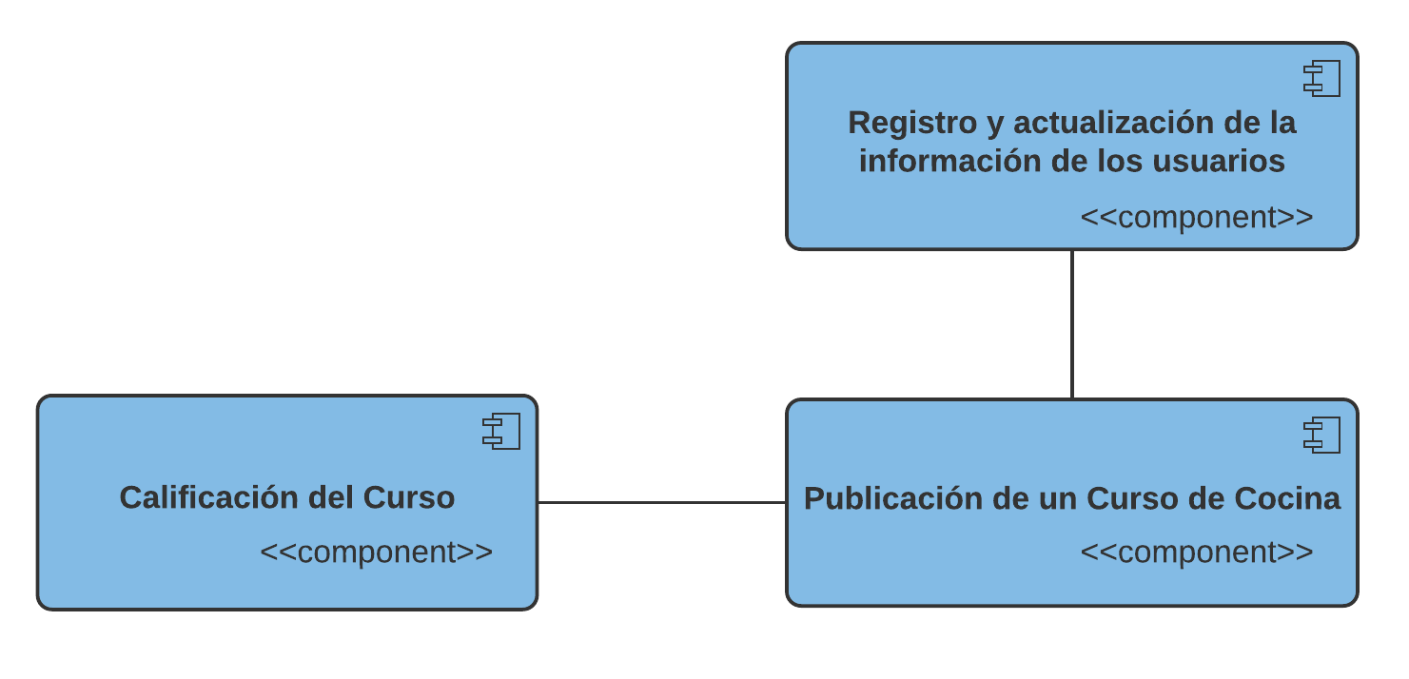

***Figura 1:*** *Diagrama de Arquitectura del sistema****.***

### Clase de Usuarios y Características

El sistema contempla dos tipos de usuarios que interactúan en el mismo:

**Usuario Tutor:** Persona registrada en el sistema que realiza una publicación de un curso, esta persona es la encargada de proveer el material multimedia para impartir el curso. Este tendrá acceso a modificar la información de su curso asi como de actualizarla.

**Usuario Estudiante:** Definido al usuario que toma el curso que es impartido por un tutor. Este usuario podrá modificar todo lo relacionado a su cuenta personal y no podrá modificar ni alterar nada en cuanto a los demás usuarios y solo llegara a formar parte del sistema cuando este registrado. Si el usuario no se registra solo podrá ver el curso disponible pero no ingresar al mismo. Una característica importante de este tipo de usuario es que su edad debe estar entre los 20 y 60 años, además este usuario es el que podrá dar una calificación al curso.

### Entornos Operativos

**Software**

* La versión de Android minimo debera ser: “5.1” hasta “8”
* La versión de iOS minimo debera ser: “9.3” hasta “11”
* La versión del navegador Google debe ser superior a 10.0
* La versión del navegador Firefox debe de ser superior a 11.0

### Restricciones de diseño e implementación

**Restricciones:**

* Toda funcionalidad del sistema y las transacciones debe responder al usuario en menos de 5 segundos.
* El sistema debe ser capaz de operar adecuadamente con hasta 100 usuarios con sesiones concurrentes.
* Los datos modificados en la base de datos deben ser actualizados para todos los usuarios que acceden en menos de 2 segundos.

**Tecnologias usadas:**

* La interfaz de usuario será implementada para navegadores web únicamente con HTML5 y JavaScript.
* Todos los sistemas deben respaldarse cada 24 horas. Se contratará un sistema en la nube para hacer respaldo de datos.

**Idioma:**

* La aplicación debe manejar fuentes del alfabeto en Inglés, Idiomas latinos (Español, Frances, Portugués, Italiano).

### Requerimientos de Usuario

### Requerimientos de usuario relacionados al registro y actualización de la información de los usuarios (RAIU)

***Tabla 3:*** *Requerimientos del usuario de registro de usuarios****.***

|  |  |
| --- | --- |
| **ID REQUERIMIENTO** | **ENUNCIADO** |
| **RAIU_1** | El sistema debe de poder tener la información básica del usuario que se desea registrar como el nombre, celular, sexo e información que se pueda utilizar para poder ingresar a la plataforma y lo pueda distinguir de forma única del resto de usuarios. |
| **RAIU_2** | El sistema debe poder validar la información registrada en el sistema de manera coherente a lo que se está solicitando en el registro del usuario. Además para la foto de perfil estándar solo se podrá determinar de forma automática por medio del campo sexo. |
| **RAIU_3** | El usuario debe puede actualizar su información personal un número ilimitado de veces y la nueva información ingresada debe de ser validada nuevamente. |
| **RAIU_4** | El usuario puede eliminar una cuenta pero la misma no será eliminada sino simplemente será deshabilitada. |

### Requerimientos de usuario relacionado a publicación de un Curso de Cocina (RUPCC)

***Tabla 4:*** *Requerimientos del usuario de anunciantes de alojamiento****.***

|  |  |
| --- | --- |
| **ID REQUERIMIENTO** | **ENUNCIADO** |
| **RUPCC_1** | El sistema debe de brindar la posibilidad de poder almacenar los datos básicos del curso, así como todo la información que permite poder identificar el curso, después de completar el registro de un curso se debe de mostrar un mensaje de éxito en la acción. |
| **RUPCC_2** | En el sistema debe de validar los datos que son ingresado en el registro de un anuncio de alojamiento, los mismos deberán tener los tipos adecuados de datos con la longitud correspondiente para ingresar los datos. |
| **RUPCC_3** | La información ingresada en el apartado de registro debe de ser modificable un número ilimitado de veces. Al terminar de modificar la información se debe de enviar un mensaje confirmando los cambios realizados. |
| **RUAA_4** | Eliminar un curso, para eliminar un curso este se debe ingresar al panel de usuario en dicho panel debe de aparece el curso, en el debe de aparecer una opción de eliminar curso, al momento de realizar una eliminación del curso debe de mostrar un mensaje de alerta. Tomar en cuenta que una vez eliminado no se puede recuperar el curso. |

### Requerimientos de usuario relacionado a la calificación de un curso de cocina (RUCCC)

***Tabla 5:*** *Requerimientos del usuario para módulo de calificación*

|  |  |
| --- | --- |
| **ID REQUERIMIENTO** | **ENUNCIADO** |
| **RUCCC_1** | El curso debe permitir la calificación del curso por sus usuarios. Esta calificación será mediante estrellas. |
| **RUCCC_2** | El sistema permitirá ver las calificaciones del curso que han realizado los usuarios al propietario de dicho curso. |
| **RUCCC_3** | El sistema contará de una seccion para comentarios sobre la satisfacción o insatisfacción del usuario del curso. |

### Suposiciones y dependencias

**Se supone:**

* Los patrocinadores del proyecto serán los responsables de proporcionar instalaciones que cumplan con las especificaciones necesarias para la correcta instalación de los equipos que utilizará el sistema.
* La empresa patrocinadora cuenta con el capital necesario para la realización del proyecto de principio a fin.
* Los usuarios interesados participarán activamente en el desarrollo del software para mejorar la retroalimentación con opiniones y sugerencias.
* Las instalaciones donde se probará e implantará el sistema cuentan con los respectivos equipos y dispositivos físicos para el correcto funcionamiento del software.

**La empresa desarrolladora del proyecto se restringe a:**

* Probar e implementar únicamente el sistema de software en los dispositivos y equipos físicos que cumplan con los requerimientos antes mencionados del sistema.
* Realizar negociaciones de requerimientos únicamente con las personas delegadas por los patrocinadores del negocio, los demás interesados del proyecto deberán solicitar cambios a través de la persona que tenga el rol antes descrito.

## Características del sistema

### **Subsistema de registro** y actualización de la información de los usuarios(RAIU)

### Descripción

Este subsistema se encargará de todo lo relacionado al registro de la información de los usuarios y actualización de la información en el sistema. El mismo permitirá saber toda la información necesaria para que un usuario pueda usar el sistema sin problemas, además de poder actualizar dicha información si ese que ya se encuentran registrados en el mismo.

### Diagrama de casos de uso

En la siguiente figura se muestra el diagrama de casos de uso que pertenece al subsistema, donde se tiene el actor usuario.

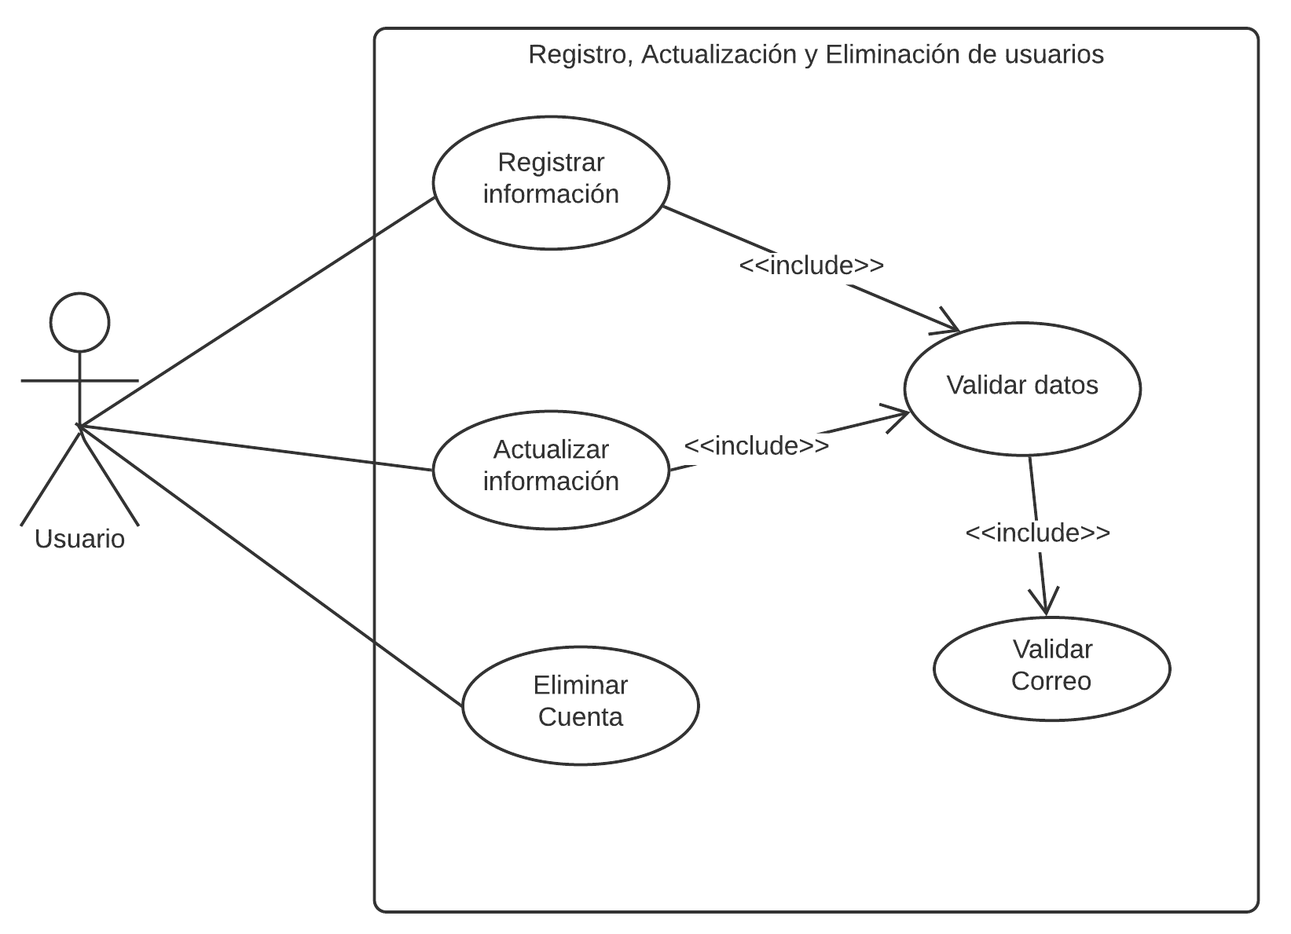

***Figura 2:*** *Diagrama de casos de uso del subsistema de registro, actualización y eliminación****.***

### Diagrama de secuencia del caso de uso

En la siguiente figura se muestra el diagrama de secuencia que muestra como es el proceso de registro de un usuario y como este necesita cierta información del usuario para poder realizar dicho registro. Además en dicho diagrama se puede observar los métodos necesario de los objetos de paypal y email-validator.

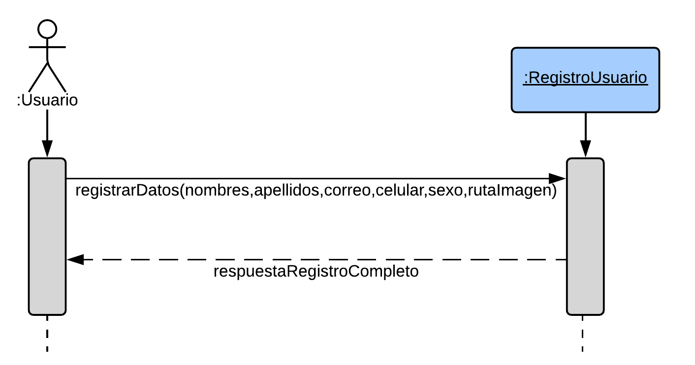

***Figura 3:*** *Diagrama de secuencia del subsistema para el registro del usuario****.***

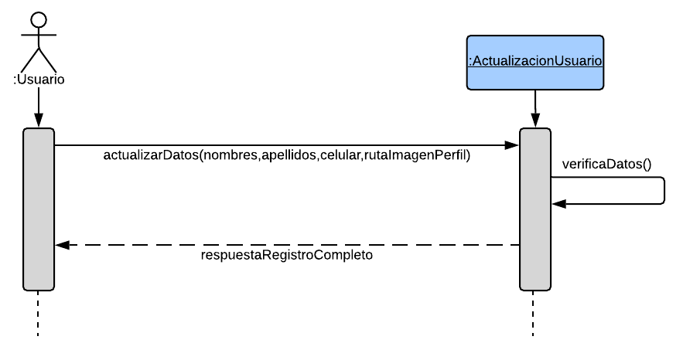

***Figura 4:*** *Diagrama de secuencia del subsistema para la actualización de datos****.***

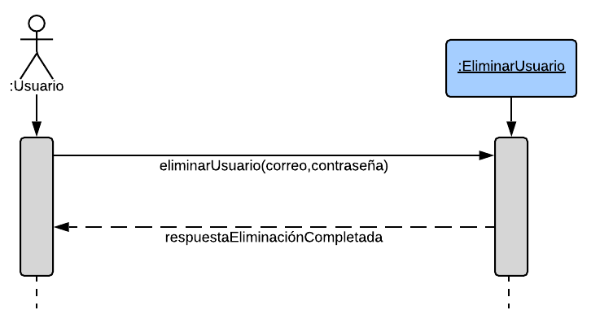

***Figura 5:*** *Diagrama de secuencia del subsistema para la eliminación de datos****.***

### Requisitos funcionales

***Tabla 6:*** *Requerimientos del sistema de la información del usuario*

|  |  |  |
| --- | --- | --- |
| **ID Requerimiento** | RFRAIU - 01 | |
| **Nombre** | Registrar información | |
| **Actor** | Sistema, Usuario. | |
| **Prioridad** | Alta. | |
| **Precondición** | El usuario debe tener un correo electrónico. | |
| **Escenario Ideal** | **Paso** | **Descripción** |
| 1 | El usuario ingresa al sistema para registrarse en el sistema, el mismo tiene que ingresar la información necesaria en el formulario respectivo. |
| 2 | El usuario tiene que ingresar la siguiente información en el registro:   * Nombre * Apellido * Celular * Correo * Foto del usuario * Contraseña * Sexo |
| 3 | La página de registro tiene un botón donde puede subir la foto de perfil desde la computadora del usuario. |
| 4 | El sistema debe de validar la información que el usuario ha proporcionado en el registro, revisar tabla 10. |
| **Postcondición** | Una vez ingresada toda la información necesaria el sistema tiene que enviar un correo a la cuenta asociada al usuario que se está registrando. | |
| **Excepciones** | **N°** | **Descripción** |
| 1 | -- |
| **Aclaraciones** | * El nombre y el apellido deben de ser un campo separado no pueden estar juntos en un solo campo a ingresar. * El usuario debe de ingresar de manera obligatoria la contraseña en el registro de la cuenta y se deberá de hacer su respectiva validación. * El caso de que la información no esté proporcionada de manera correcta no se podrá finalizar el registro del mismo. * El correo electrónico enviado por el sistema debe de poder ser considerado como una fuente confiable y no ser designado en la categoría de spam de los diferentes proveedores de correos. | |

***Tabla 7:*** *Requerimientos del sistema de validación de campos*

|  |  |  |
| --- | --- | --- |
| **ID Requerimiento** | RFRAIU - 02 | |
| **Nombre** | Validar datos | |
| **Actor** | Sistema. | |
| **Prioridad** | Alta. | |
| **Precondición** | El usuario debe saber distinguir en los tipos de datos, de una manera muy superficial. | |
| **Escenario Ideal** | **Paso** | **Descripción** |
| 1 | El usuario ingresa los datos con los tipos adecuados para cada campo, esto es:   * Nombre y apellido, es un campo para ingresar solo caracteres, con una cantidad máxima de 20 caracteres cada campo. * Celular, es un campo donde solo se puede ingresar datos de tipo numérico. * Correo y contraseña, pueden tener caracteres de tipo alfanumérico. El correo se validará usando un servicio externo para comprobar la autenticidad del mismo. * El sexo del usuario a registrarse consta de dos valores masculino y femenino, sin la posibilidad de identificarse con otro diferente. * Foto de perfil del usuario, el usuario tiene que subir una foto la misma que debe tener la extensión de archivo .png o .jpg. El sistema debe de validar que el tamaño de la imagen cargada no debe de superar los 10 megabytes, además se debe de tener en cuenta que se debe de recortar la imagen subida al sistema, el recorte es debido a la forma de presentar la foto de perfil la cual es redonda. |
| 2 | En cada campo aparece una flecha de color verde que indica que la información ingresada en ese campo es válida. |
| **Postcondición** | -- | |
| **Excepciones** | **N°** | **Descripción** |
| 1 | En caso de que el usuario no suba una imagen para su foto de perfil el mismo tendrá una foto de perfil estándar. |
| **Aclaraciones** | * En caso de que el usuario llene un campo de el registro y no ingrese los tipos de datos establecidos en dicho campo se debe de enviar un mensaje que alerte qué campo se está ingresado mal los datos. * El sistema no se responsabiliza por la imagen que el usuario ponga en el perfil del mismo. * La foto de perfil estándar solo se podrá determinar de forma automática por medio del campo sexo seleccionado en el formulario de registro. * El sistema no se responsabiliza por la imagen que el usuario ponga en el perfil del mismo. | |

***Tabla 8:*** *Requerimientos del sistema de actualizar de la información*

|  |  |  |
| --- | --- | --- |
| **ID Requerimiento** | RFRAIU - 03 | |
| **Nombre** | Actualizar información | |
| **Actor** | Sistema, Usuario. | |
| **Prioridad** | Media. | |
| **Precondición** | El usuario debe de tener la cuenta activa en el sistema. | |
| **Escenario Ideal** | **Paso** | **Descripción** |
| 1 | El usuario ingresa al perfil de usuario en la opción de modificar información de perfil. |
| 2 | El sistema muestra al usuario toda la información registrada, si el usuario ha ingresado la información la misma aparecerá para ser modificada. |
| 3 | El usuario modifica toda la información que previamente ha sido registrada, la información tiene que seguir cumpliendo los lineamientos de la tabla 10. |
| 4 | Finaliza la actualización de la información del usuario por medio de un botón llamado finalizar actualización. |
| **Postcondición** | El sistema mostrará un mensaje al usuario notificando que se ha realizado la actualización de la información de manera correcta. | |
| **Excepciones** | **N°** | **Descripción** |
| 1 | Si el usuario no desea agregar o desea quitar una cuenta de paypal el sistema debe de permitirle terminar dicha actualización de la información. |
| **Aclaraciones** | * El usuario puede modificar la información ingresada un número ilimitado de veces. | |

***Tabla 9:*** *Requerimientos del sistema para eliminar una cuenta*

|  |  |  |
| --- | --- | --- |
| **ID Requerimiento** | RFRAIU - 04 | |
| **Nombre** | Eliminación de la cuenta | |
| **Actor** | Sistema, Usuario. | |
| **Prioridad** | Media. | |
| **Precondición** | El usuario debe de tener la cuenta activa en el sistema. | |
| **Escenario Ideal** | **Paso** | **Descripción** |
| 1 | El usuario ingresa al perfil de usuario en la opción de eliminar cuenta. |
| 2 | El sistema muestra al usuario toda la información registrada, con la opción de eliminar cuenta. |
| 3 | El sistema presenta a continuación un mensaje de alerta de la eliminación de los datos de la cuenta. |
| 4 | El usuario confirma la eliminación de la cuenta por lo cual la misma será deshabilitada del sistema y el mismo enviará al usuario a la página principal. |
| **Postcondición** | -- | |
| **Excepciones** | **N°** | **Descripción** |
| -- | -- |
| **Aclaraciones** | * Una vez eliminada la cuenta el usuario podrá recuperar la misma con la información de su perfil en un tiempo indefinido. | |

### 

### Subsistema de Publicación de un Curso de Cocina

### Descripción

Este subsistema se encarga de proveer al sistema todo lo relacionado con el anuncio del curso de cocina que puede ser tomado por las personas que se encuentren registradas en la plataforma.

### Diagrama de casos de uso

En la siguiente figura se muestra el diagrama de casos de uso que pertenece al subsistema de publicación del curso de cocina, en el mismo se muestra al actor tutor con las diferentes acciones que ejecuta dentro del sistema.

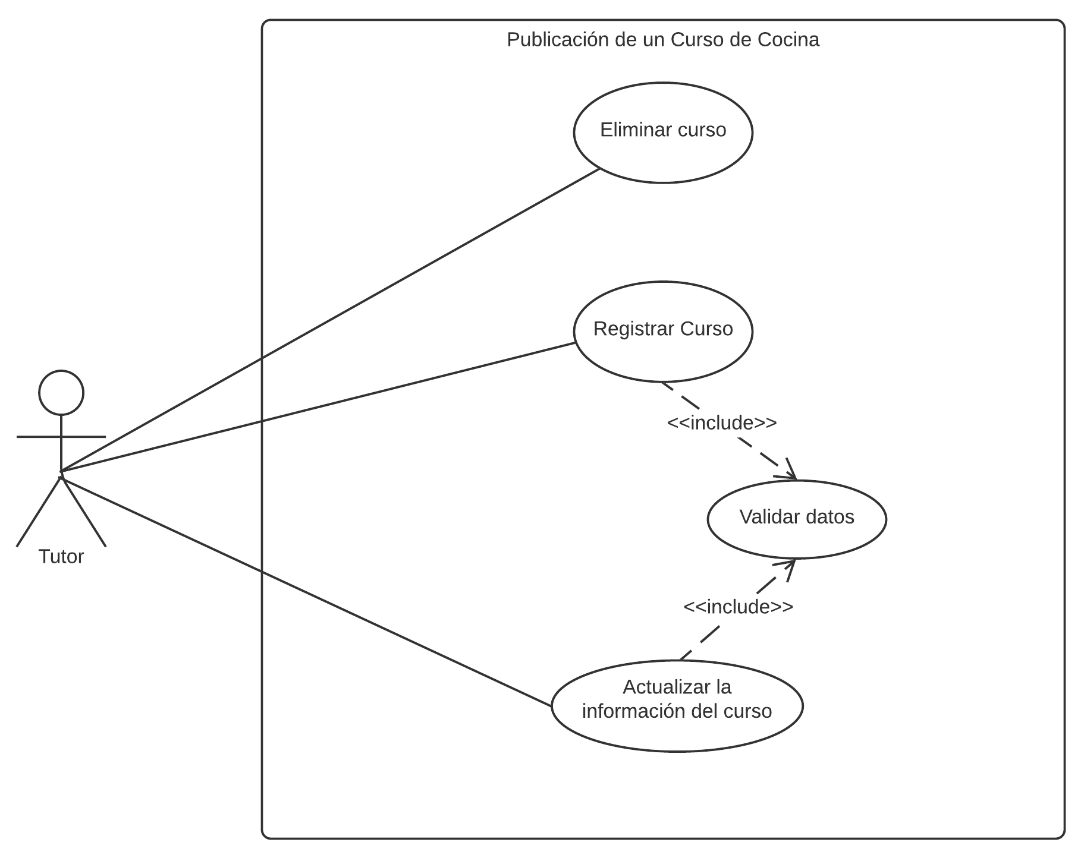

***Figura 6:*** *Diagrama de casos de uso de publicación del curso de cocina*

### Diagrama de secuencia del caso de uso

En la siguiente figura se muestra el diagrama de secuencia que describe como es el proceso para poder registrar un alojamiento de un anunciante en el sistema y como el objeto de registro de alojamiento se relacionan con los demás objetos como paypal y el mapa de google.

En el registro de alojamiento no se contempló todos lo parámetros que son necesario para el registro de alojamiento debido a la gran cantidad de los mismo solo se dejo su representación.

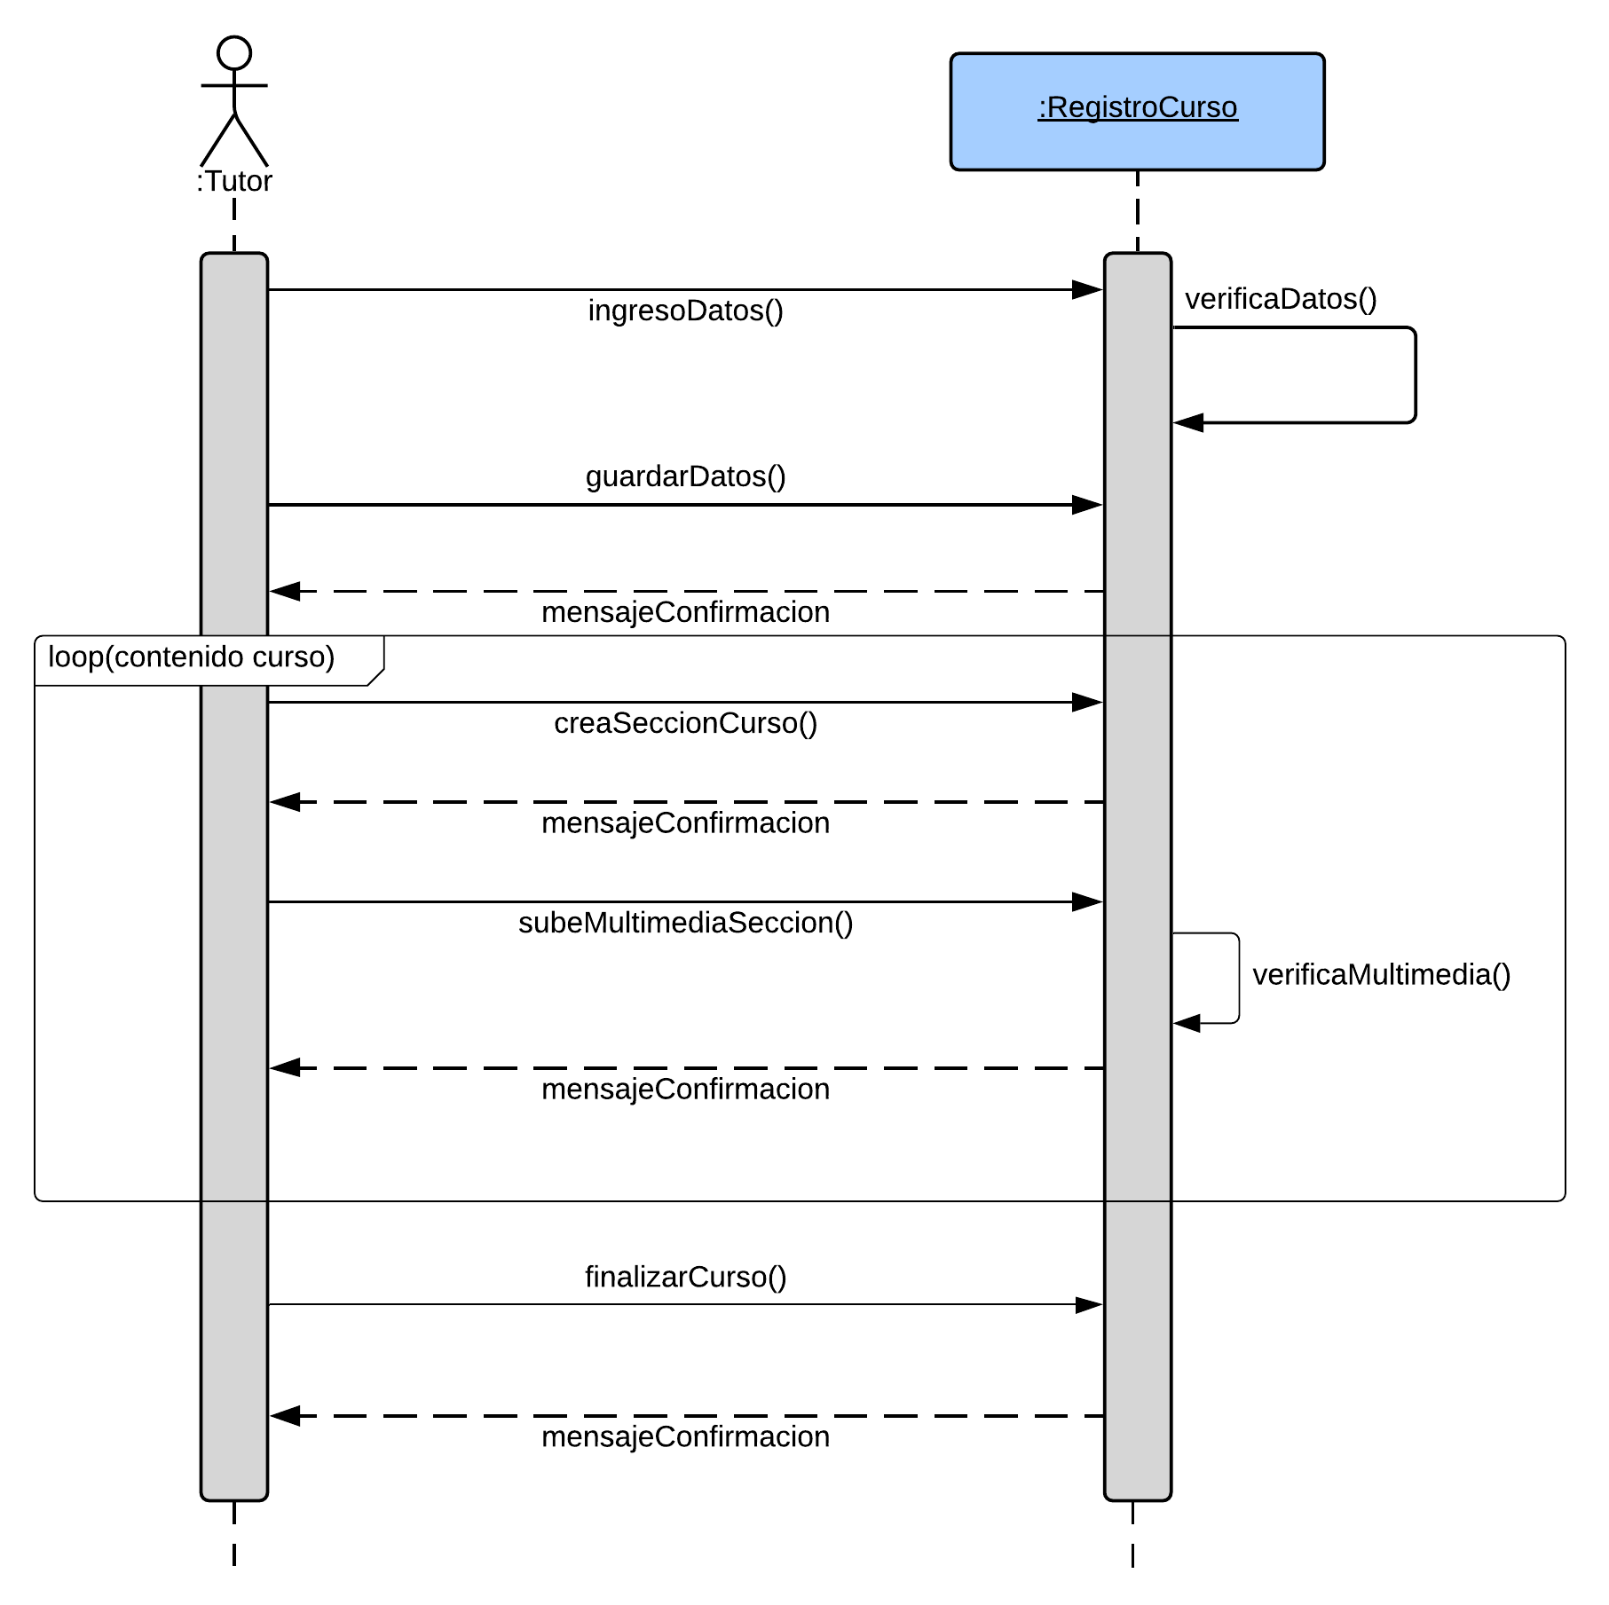

***Figura 7:*** *Diagrama de secuencia del caso de uso de registro del curso****.***

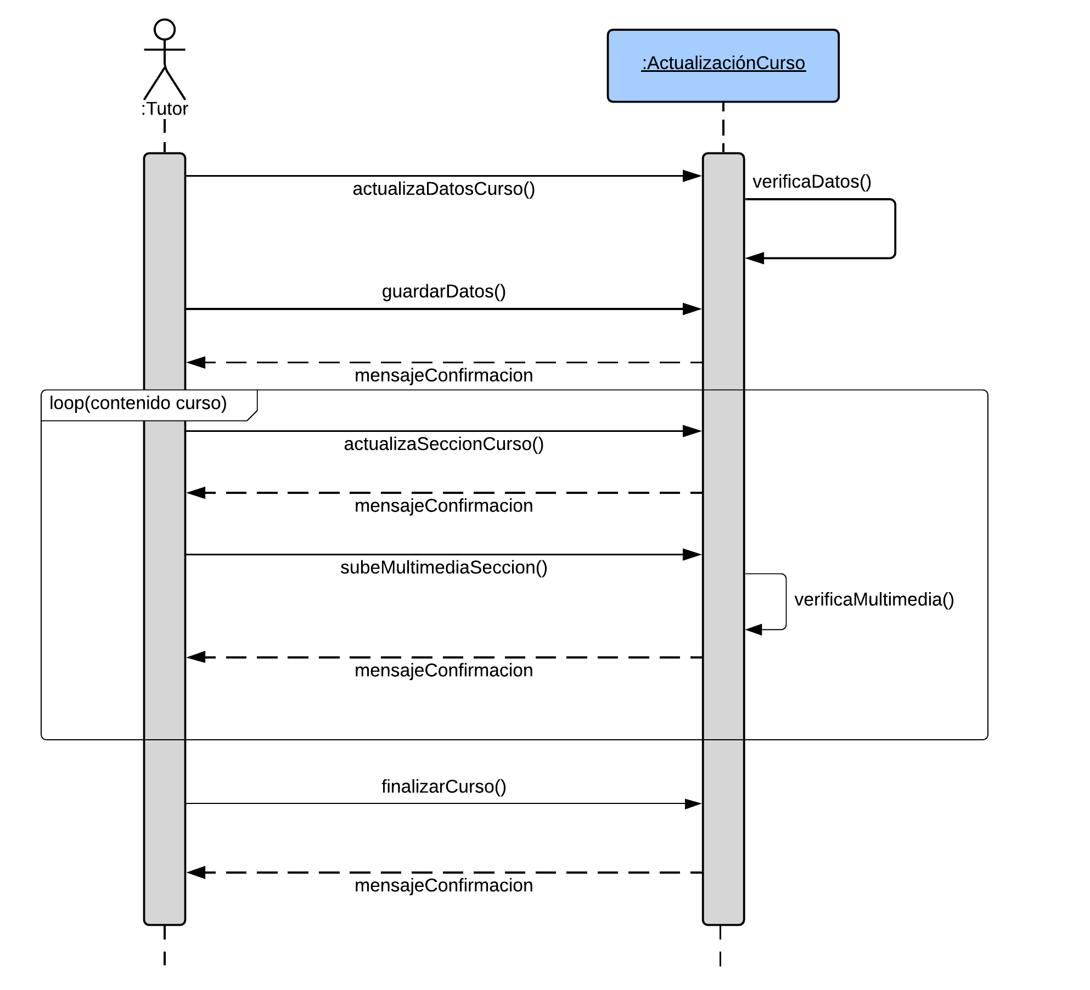

***Figura 8:*** *Diagrama de secuencia del caso de uso de actualización del curso****.***

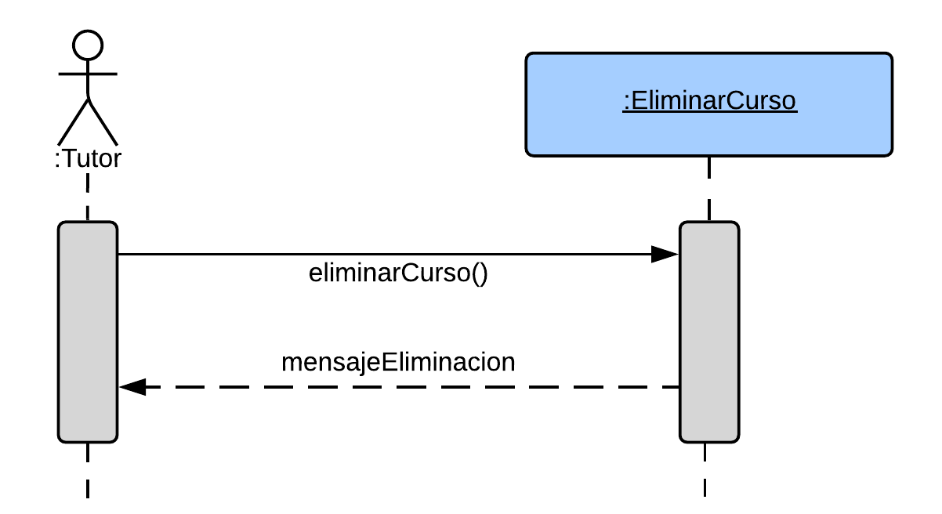

***Figura 9:*** *Diagrama de secuencia del caso de uso de eliminación de un curso****.***

### **Requerimientos Funcionales**

***Tabla 10:*** *Requerimientos del registro del curso*

|  |  |  |
| --- | --- | --- |
| **ID Requerimiento** | RFAA - 01 | |
| **Nombre** | Registrar curso | |
| **Actor** | Sistema, Tutor. | |
| **Prioridad** | Alta. | |
| **Precondición** | El usuario debe de tener la cuenta activa en el sistema. | |
| **Escenario Ideal** | **Paso** | **Descripción** |
| 1 | El anunciante ingresa a la opción de registrar un curso en su panel de usuario. |
|  | 2 | El tutor de un curso debe de registrar el curso, para ello debe necesitar los siguientes campos que se deben de llenar de manera obligatoria:   * Nombre del curso * Descripción * Conocimientos previos * Imagen que define el curso |
|  | 3 | Para registrar las clases el tutor puede usar las diferentes multimedias educativas que ofrece la plataforma, para ello el tutor debe de crear una sección del curso donde en ellas podrás agregar las multimedias que el desee. |
|  | 4 | Para la información antes mencionada se realiza una validación y selección de los posibles valores y restricciones a la misma, revisar la tabla 14. |
|  | 9 | El sistema guarda la información del alojamiento. |
| **Postcondición** | Cuando el usuario no registre ninguna imagen el mismo debe marcar una casilla que diga no deseo registrar ninguna imagen y continuar con el proceso de registro de un curso. | |
| **Excepciones** | **N°** | **Descripción** |
| 1 | Cuando el usuario no registre ninguna imagen el mismo debe marcar una casilla que diga no deseo registrar ninguna imagen y continuar con el proceso de publicación de un anuncio. |
| **Aclaraciones** | * En imágenes del alojamiento debe existir un botón que permite seleccionar las imágenes del computador o dispositivo local. | |

***Tabla 11:*** *Requerimientos del sistema para validar datos*

|  |  |  |
| --- | --- | --- |
| **ID Requerimiento** | RFAA - 02 | |
| **Nombre** | Validar datos | |
| **Actor** | Sistema. | |
| **Prioridad** | Alta | |
| **Precondición** | El usuario debe de tener una cuenta activa | |
| **Escenario Ideal** | **Paso** | **Descripción** |
| 1 | El tutor ingresa los datos con los tipos adecuados para cada campo, esto es:   * En la cantidad de caracteres máximos admitidos existe un límite por lo que el máximo es de 99 caracteres y como mínimo es 1. * En la cantidad de caracteres maximo utilizados en la descripción y conocimientos previos es de 200 caracteres y como mínimo es 7 caracteres correspondientes a la palabra “Ninguno”. * Imagen que define el curso, el tamaño de la imagen subida no debe de sobrepasar los 10 megabytes y en caso de hacerlo el sistema no permitirá subir dicha imagen. El formato de las imágenes subidas debe de ser de tipo .png o .jpg. * Para crear las secciones del curso el usuario puede utilizar una cantidad de caracteres no inferior a 2 caracteres y como máximo una cantidad de 30 caracteres. * Los elementos multimedia que puede el tutor utilizar son elementos que deben de presentar información que emplea una combinación de texto, imágenes y vídeo. |
|  | 2 | En cada campo aparece una mensaje de color verde que indica que la información ingresada en ese campo es válida. |
| **Postcondición** | -- | |
| **Aclaraciones** | * El sistema asume que la información ingresada es válida por lo que él mismo no se responsabiliza de los problemas legales que se puedan suscitar. * En caso de que la información ingresada sea errónea este debe de mostrar donde se ingresó la información errónea marcando con una “X” de color rojo. | |

***Tabla 12:*** *Requerimientos del sistema para actualizar la información del curso*

|  |  |  |
| --- | --- | --- |
| **ID Requerimiento** | RFAA - 03 | |
| **Nombre** | Actualizar la información del curso | |
| **Actor** | Sistema, Usuario. | |
| **Prioridad** | Media. | |
| **Precondición** | El usuario debe de tener la cuenta activa en el sistema. | |
| **Escenario Ideal** | **Paso** | **Descripción** |
| 1 | El anunciante ingresa a la opción de actualizar el curso en su panel de cursos. |
|  | 2 | El tutor de un curso puede actualizar la información del curso, para ello puede actualizar los siguientes campos:   * Nombre del curso * Descripción * Conocimientos previos * Imagen que define el curso   Además el tutor puede actualizar la información de las diferentes multimedias educativas que ofrece la plataforma, así como el nombre de la sección de cada curso. |
|  | 3 | Para la información antes mencionada se realiza una validación y selección de los posibles valores y restricciones a la misma, revisar la tabla 14. |
|  | 4 | El sistema guarda la información del alojamiento. |
| **Postcondición** | El sistema muestra un mensaje al tutor con la información de que el curso fue actualizado de manera exitosa. | |
| **Excepciones** | **N°** | **Descripción** |
| 1 | Cuando el usuario no registre ninguna imagen el mismo debe marcar una casilla que diga no deseo registrar ninguna imagen y continuar con el proceso de actualización de un curso. |
| **Aclaraciones** | * En imágenes del alojamiento debe existir un botón que permite seleccionar las imágenes del computador o dispositivo local. | |

***Tabla 13:*** *Requerimientos del sistema para eliminar un curso.*

|  |  |  |
| --- | --- | --- |
| **ID Requerimiento** | RFAA - 04 | |
| **Nombre** | Eliminar curso | |
| **Actor** | Sistema, Usuario. | |
| **Prioridad** | Baja. | |
| **Precondición** | El usuario debe de tener la cuenta activa en el sistema. | |
| **Escenario Ideal** | **Paso** | **Descripción** |
| 1 | El tutor selecciona el curso a eliminar. |
|  | 2 | El sistema le muestra un mensaje de alerta con el siguiente mensaje “Está seguro de eliminar el curso, una vez eliminado no se puede recuperar el mismo”. |
|  | 3 | El usuario da clic en el botón aceptar para eliminar el anuncio. |
| **Postcondición** | El sistema envía un mensaje al tutor con la información del anuncio que fue eliminado, dicho correo asegura de que el anuncio fue eliminado de manera exitosa. | |
| **Excepciones** | **N°** | **Descripción** |
| -- | -- |
| **Aclaraciones** | * El sistema no podrá recuperar el curso que es eliminado. | |

### Subsistema de Calificación de un Curso

### **Descripción**

Este módulo se encargará de proporcionar la calificación del curso, también de los comentarios que realizar un usuario estudiante.

### **Diagrama de Casos de uso**

La siguiente figura representa el diagrama de caso de uso del sub módulo de calificaciones, en dicho módulo se ve los casos de uso Asignar Calificación, Eliminar Calificación, Agregar un comentario, pertenecientes al usuario estudiante, y ver Calificación donde solo interactúa el usuario tutor.

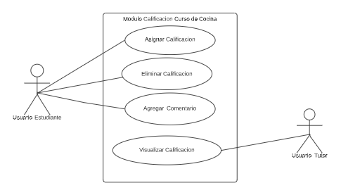

***Figura 10:***  *Diagrama de Casos de Uso Subsistema de Calificación.*

### **Diagrama de secuencia del caso de uso**

Los siguientes diagramas muestran la secuencia que seguirá el sistema para asignar, mostrar y modificar la calificación y poner un comentario de un usuario ya sea tutor o estudiante en el submódulo de calificación.

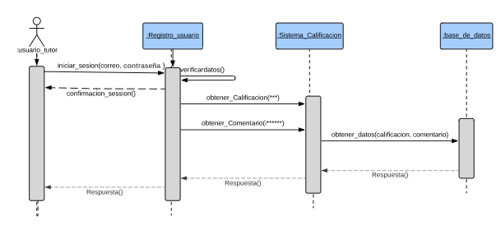

***Figura 11:***  *Diagrama de Secuencia del usuario estudiante*

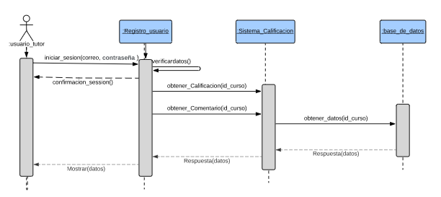

***Figura 12:***  *Diagrama de Secuencia del usuario Tutor*

### **Requerimientos Funcionales**

***Tabla 14:*** *Requerimientos del sistema calificación*

|  |  |  |
| --- | --- | --- |
| **ID Requerimiento** | RFCCC- 01 | |
| **Nombre** | Asignar calificación | |
| **Actor** | Sistema. | |
| **Prioridad** | Alta. | |
| **Precondición** | El usuario deberá estar registrado como usuario estudiante. | |
| **Escenario Ideal** | **Paso** | **Descripción** |
| 1 | El usuario se registrará en el sistema. |
| 2 | El sistema validará el registro. |
| 3 | El sistema tendrá asignado el puntaje de calificación 3 estrellas por defecto al curso. |
| 4 | El usuario podrá modificar dicha calificación. Es decir aumentar o disminuir la calificación por defecto. |
| **Postcondición** | El curso tendrá una calificación de 3. | |
| **Excepciones** | **N°** | **Descripción** |
| 1 | Ninguna, el sistema siempre inicia con una calificación de 3. |
| **Aclaraciones** | * Al momento de publicar el curso, la calificación inicial de 3, no puede ser cambiada. | |

***Tabla 15:*** *Requerimientos del sistema eliminación de calificación*

|  |  |  |
| --- | --- | --- |
| **ID Requerimiento** | RFCCC- 02 | |
| **Nombre** | Eliminación de calificación. | |
| **Actor** | Sistema. | |
| **Prioridad** | Alta. | |
| **Precondición** | Haber asignado un calificación al curso. | |
| **Escenario Ideal** | **Paso** | **Descripción** |
| 1 | Se ingresa como usuario estudiante |
| 2 | El usuario eliminará una calificación dada previamente. |
| 3 | El sistema eliminará la calificación de ese usuario estudiante y pondras la valoración de 0 estrellas. |
| 4 | El sistema validará la eliminación. |
| **Postcondición** | El sistema registrará las calificación eliminada. | |

***Tabla 16:*** *Requerimientos del sistema visualización de calificación*

|  |  |  |
| --- | --- | --- |
| **ID Requerimiento** | RFCCC- 03 | |
| **Nombre** | Visualización de calificación | |
| **Actor** | Sistema. | |
| **Prioridad** | Alta. | |
| **Precondición** | Se debe haber iniciado sesión como usuario tutor. | |
| **Escenario Ideal** | **Paso** | **Descripción** |
| 1 | El usuario debe ingresar al curso. |
| 2 | El sistema mostrará la calificación. |
| **Postcondición** | - | |
| **Aclaraciones** | * El sistema mostrará la calificación en forma de lista de todos los usuarios que han calificado, y al último mostrará un promedio de dichas calificaciones. | |

***Tabla 17:*** *Requerimientos del sistema Registro de comentarios*

|  |  |  |
| --- | --- | --- |
| **ID Requerimiento** | RFCCC- 04 | |
| **Nombre** | Asignar comentarios | |
| **Actor** | Sistema. | |
| **Prioridad** | Alta. | |
| **Precondición** | El usuario deberá estar registrado como usuario estudiante. | |
| **Escenario Ideal** | **Paso** | **Descripción** |
| 1 | El usuario se registrará en el sistema. |
| 2 | El sistema validará el registro. |
| 3 | El sistema tendrá asignado un comentario vacío o en blanco por defecto al curso. |
| 4 | El usuario tendrá la posibilidad de agregar un comentario. |
| **Postcondición** | El curso tendrá una calificación de 3. | |
| **Excepciones** | **N°** | **Descripción** |
| 1 | Ninguna, el sistema siempre inicia con una calificación de 3. |
| **Aclaraciones** | * Al momento de publicar el curso, la calificación inicial de 3, no puede ser cambiada. | |

## Requerimientos no funcionales

### Desempeño

***Tabla 18:*** *Requerimientos no funcional desempeño*

|  |  |
| --- | --- |
| **ID Requerimiento** | RNF - 01 |
| **Nombre** | Desempeño |
| **Prioridad** | Alta |
| **Descripción** | El sistema deberá responder a las distintas funcionalidades que ofrecen en un tiempo corto. |
| **Métrica** | Tiempo de respuesta *< 7 segundo* |

### Seguridad

***Tabla 19:*** *Requerimientos no funcional seguridad*

|  |  |
| --- | --- |
| **ID Requerimiento** | RNF - 02 |
| **Nombre** | Seguridad |
| **Prioridad** | Alta |
| **Descripción** | El sistema deberá asegurar que la información proporcionada por un usuario ya sea tutor o estudiante se proteja en todo momento. |

***Tabla 20:*** *Características del requerimiento no funcional de seguridad*

|  |  |  |  |
| --- | --- | --- | --- |
| **Caracteristica** | **Enunciado** | **Descripción** | **Métrica** |
| **Autenticidad** | El sistema verificará el número de intentos de un usuario o anunciante al iniciar sesión. Si se llega a exceder el límite de intentos, el sistema bloqueara la cuenta y esta se guardará en un reporte de cuentas bloqueadas en el dia. | Número de intentos permitidos. | *<4 intentos:* bajo riesgo de suplantación de identidad.  *>4 intentos:* al riesgo de suplantación, se procederá a bloquear la cuenta. |
| **Confidencialidad** | El sistema protegerá cifrando todas las comunicaciones externas entre servidores, aplicación y cliente del sistema. | Número de bits de una clave generada por el algoritmo RSA. | *<128 bits*: seguridad baja.  *=128 bits:* seguridad aceptable. |
| **Seguridad para la contraseña de usuario** | El sistema se encargará de verificar el nivel de seguridad que puede proveer la contraseña del usuario al momento de realizar el registro. | Número de caracteres que debe de contener la contraseña de un usuario. | <7 caracteres la contraseña se considera como seguridad baja.  =7 Se considera como contraseña con seguridad media.  >7 Se considera una contraseña segura |

### **Disponibilidad**

***Tabla 21:*** *Requerimientos no funcional disponibilidad*

|  |  |
| --- | --- |
| **ID Requerimiento** | RNF - 03 |
| **Nombre** | Disponibilidad |
| **Prioridad** | Alta |
| **Descripción** | El sistema deberá estar disponible la mayor cantidad de tiempo, para evitar usuarios disconformes y pérdidas económicas. El sistema deberá tener una disponibilidad del 99.99% |
| **Métrica** | Tiempo de espera para recuperarse el sistema *<= 1 minuto* |

***Tabla 22:*** *Requerimientos no funcional número de usuario en el sistema*

|  |  |
| --- | --- |
| **ID Requerimiento** | RNF - 04 |
| **Nombre** | Número de usuarios en el sistema |
| **Prioridad** | Alta |
| **Descripción** | El sistema deberá soportar una cantidad máxima de peticiones y respuestas por los usuarios |
| **Métrica** | Número máximo de peticiones de usuarios conectados en un mismo instante de tiempo es de *<= 300* |

## Otros requerimientos

## **Requer**i**mientos (funcionales o no) del dominio**

* El tipo de caracteres ingresados en todos los campos deben de pertenecer al formato de codificación ASCII, que es usado para el alfabeto latino
* **Apendice A: Analisis de Modelos**

**Diagrama de clases:** El diagrama de clases que se muestra a continuación representa todas las clases e interfaces que el sistema tiene, así como las relaciones de agregación o composiciones que existe entre dichas clases.

**Apendice A: Analisis de Modelos**

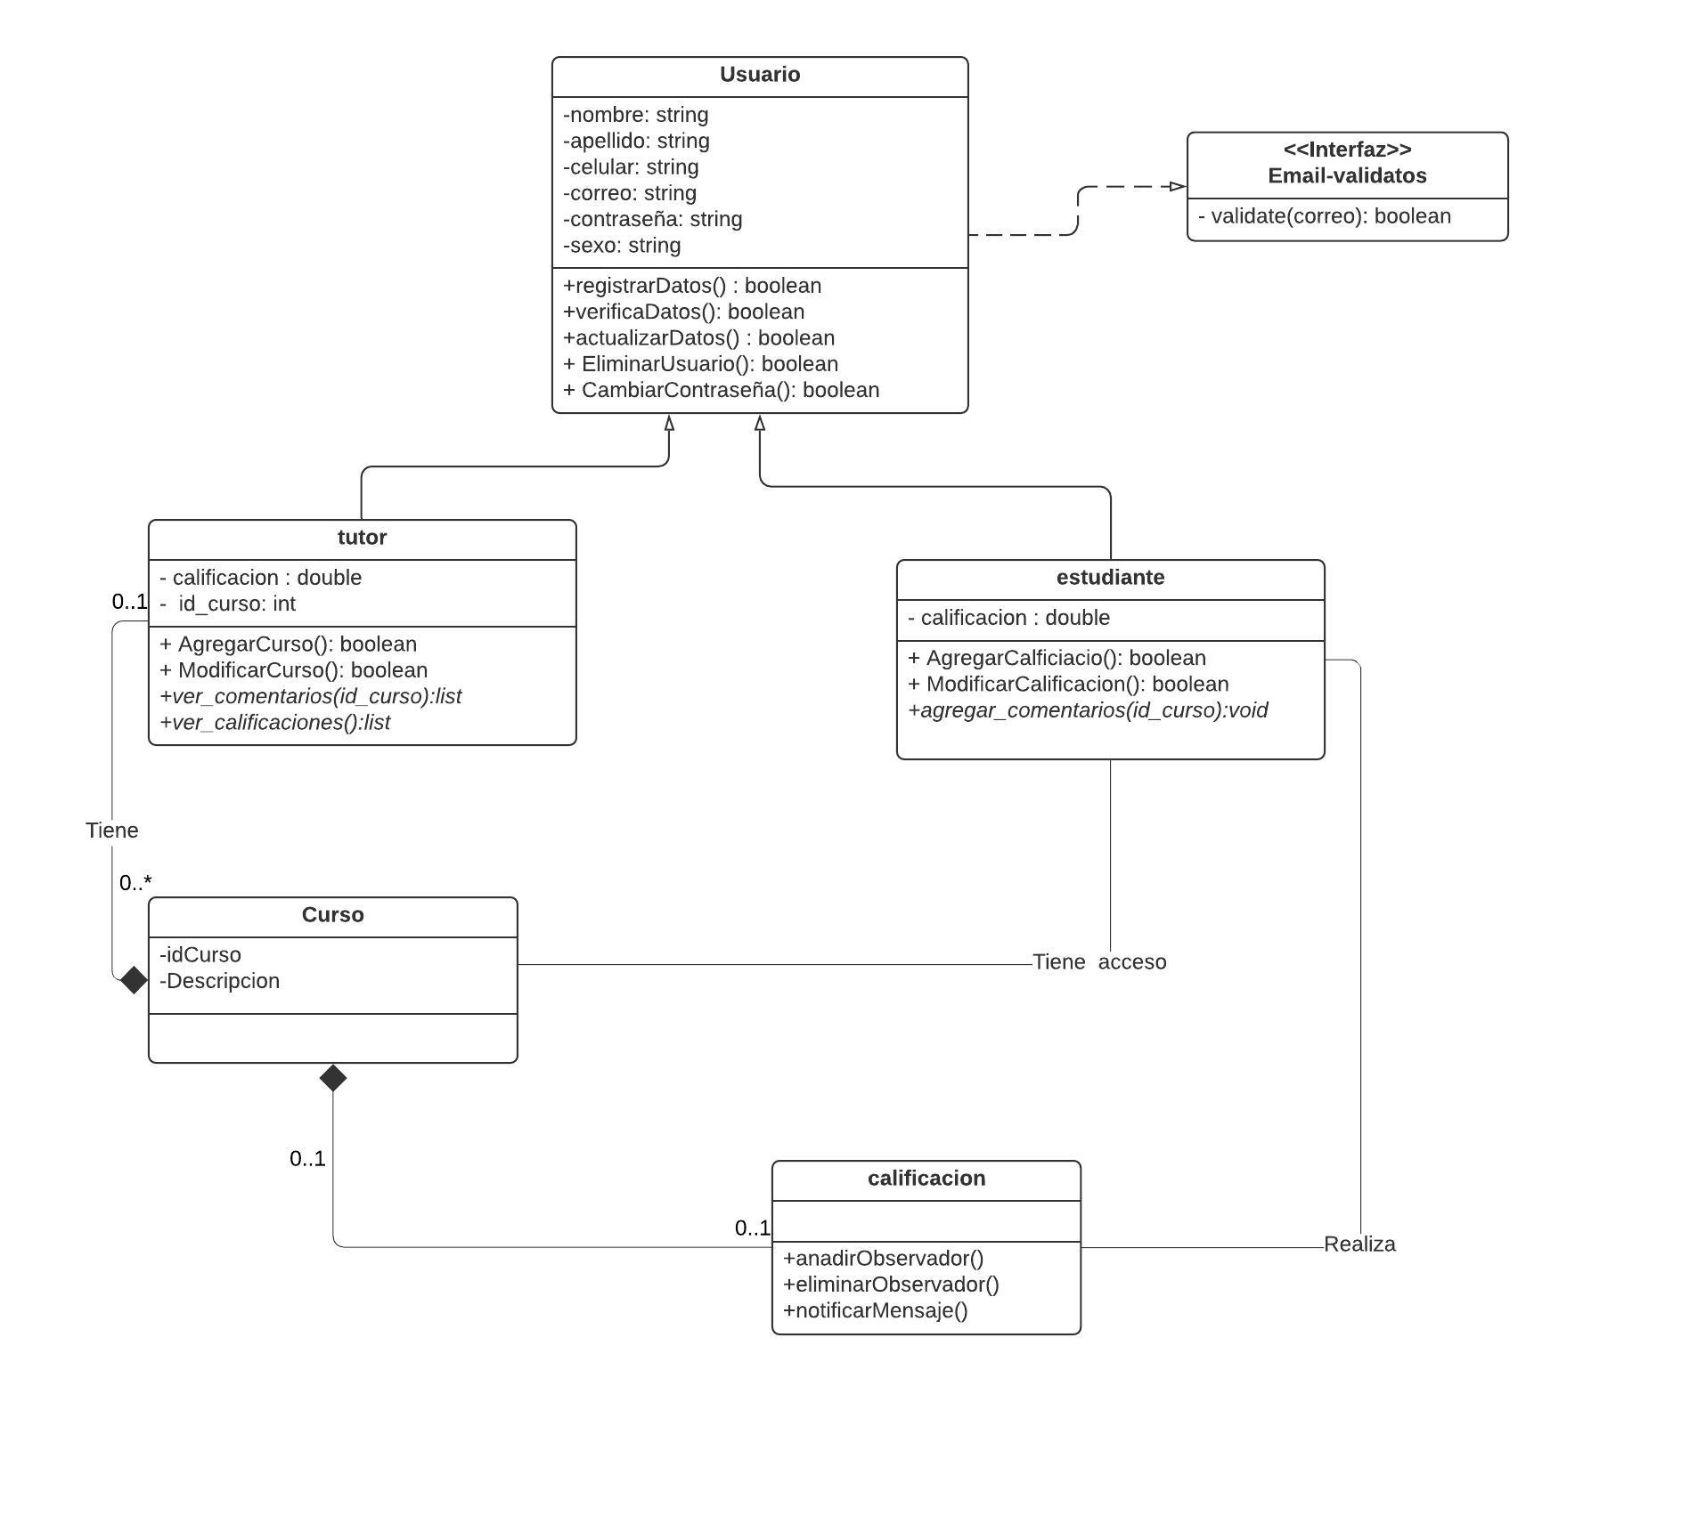

***Figura 14:***  *Diagrama de clases del sistema*